善解人意
(聆聽材料：《好孩子不要說謊》)
教師讀出或播出以下故事，遇到暫停指示時讓學生回答工作紙上的問題，然後再繼續聆聽。

故事二：《好孩子不要說謊》
小學放緊暑假，弟弟又唔駛返學校補課，於是，佢就走去海邊釣魚，仲俾佢釣條魚仔，佢興高采烈咁走返屋企講俾哥哥聽，仲指手畫腳咁話條魚足足有細路仔手臂咁長。
「哥哥，哥哥，我釣條好大好大好大魚啊！」(誇張的語氣)
問題1：弟弟為了誇大自己的技術，告訴哥哥他釣了一條很大的魚，你認為他的語氣是怎樣的？
(暫停數秒，回答工作紙問題2)
(故事繼續)
弟弟為誇大自己釣魚技術，所以就同哥哥講個大話。
哥哥就咁樣回應：
「係？咁犀利呀？咁就要去睇啦！」(故意裝傻，試探虛實的語氣)
問題2：當哥哥知道弟弟說謊時，你認為哥哥的語氣是怎樣的？為什麼？
(暫停數秒，回答工作紙問題2)
(故事繼續)
原來哥哥心裏面早就知道弟弟係講大話，所以佢就特登咁樣講。
弟弟就話：「呃……其實……其實條魚呢……就……」(知道理虧或事敗，吞吞吐吐地說話)
問題3：當弟弟知道自己的謊話被哥哥識破後，你認為弟弟說話的語氣是怎樣的？為什麼？
(暫停數秒，回答工作紙問題3)
(故事繼續)
因為弟弟知道哥哥識穿佢講大話，所以就慌張起，講嘢嗰陣就吞吞吐吐咁。
哥哥知道弟弟都唔係存心想呃佢，只係想認叻，於是就同弟弟講：「其實只要我知道你釣到魚，無論大魚定細魚，我都會開心。你又唔駛講大話。」(祥和的語氣)
弟弟知道錯啦，佢好慚愧而且仲喊添。佢就同哥哥道歉：
「對唔住呀，哥哥，我知錯啦。噫……」(慚愧和羞怯的語氣)
哥哥見佢咁就話啦：
「你又唔駛喊，知錯能改就係好孩子啦嘛！不如我哋去食雪糕慶祝吓你釣到魚啦！」(祥和的語氣)
問題4：當哥哥知道弟弟不是有意說謊後，他會用什麼語氣對弟弟說話？為什麼？
(暫停數秒，回答工作紙問題4)
(故事繼續)
哥哥見佢都知錯咯就安慰番佢。弟弟聽見哥哥咁講就即刻笑番啦。
(故事完)

好孩子不要說謊故事錄音

善解人意—好孩子不要說謊
（聽出話語所表達的不同情感）

姓名： ( ) 班別： 日期:__________

聽一聽「好孩子不要說謊」這個故事，然後回答問題
（在□內寫上答案）：

1. 弟弟為了誇大自己的技術，告訴哥哥他釣了一條很大的魚，你認為他的語氣是怎樣的？
A.誇張的。
B.平和的。
C.客氣的。

2. 當哥哥知道弟弟說謊時，你認為哥哥的語氣是怎樣的？為什麼？
A.很心急的，因為他真的很想看看弟弟釣的魚。
B.裝模作樣的，因為他心知弟弟是說謊的。
C.嚴厲的，因為哥哥想迫使弟弟說真話。
3. 當弟弟知道自己的謊話被哥哥識破後，你認為弟弟說話的語氣是怎樣的？為什麼？
A.慢吞吞的，因為他想令哥哥更加心急。
B.吞吞吐吐的，因為他知道謊話給哥哥識破了，便有點緊張。
C.理直氣壯的，因為他不怕哥哥的威嚇。

4. 當哥哥知道弟弟不是有意說謊後，他會用什麼語氣對弟弟說話？為什麼？
A.不耐煩的，因為他不想聽到弟弟的哭聲。
B.祥和的，因為哥哥知道弟弟知錯了，便想安慰他。
C.焦慮的，因為他擔心弟弟沒有心情吃雪糕。

善解人意—好孩子不要說謊
（聽出話語所表達的不同情感）
參考答案

姓名： ( ) 班別： 日期:__________

聽一聽「好孩子不要說謊」這個故事，然後回答問題
（在□內寫上答案）：

- 弟弟為了誇大自己的技術，告訴哥哥他釣了一條很大的魚，你認為他的語氣是怎樣的？
A.誇張的。
B.平和的。
A
C.客氣的。
弟弟只釣了一條小魚，但他要向哥哥誇大自己釣魚的技術，因此，說話的語氣不會平和或客氣，應該是很誇張的（故意提高語氣）。
2. 當哥哥知道弟弟說謊時，你認為哥哥的語氣是怎樣的？為什麼？
A.很心急的，因為他真的很想看看弟弟釣的魚。
B.裝模作樣的，因為他心知弟弟是說謊的。
C.嚴厲的，因為哥哥想迫使弟弟說真話。
B
哥哥沒有嚴詞責罵弟弟，語氣也不怎樣急迫，因為從弟弟誇張的語氣，哥哥已知道他在說謊，所以，哥哥故意裝傻，看弟弟怎樣回應。

3. 當弟弟知道自己的謊話被哥哥識破後，你認為弟弟說話的語氣是怎樣的？為什麼？
A.慢吞吞的，因為他想令哥哥更加心急。
B.吞吞吐吐的，因為他知道謊話給哥哥識破了，便有點緊張。
C.理直氣壯的，因為他不怕哥哥的威嚇。
B

弟弟知道自己的謊話給識破了，慌張起來，說話自然吞吞吐吐，而不只慢吞吞。
「理直氣壯」的意思是理由充分，說話有氣勢。那個時候，弟弟又怎可能理直氣壯地說話？

4. 當哥哥知道弟弟不是有意說謊後，他會用什麼語氣對弟弟說話？為什麼？
A.不耐煩的，因為他不想聽到弟弟的哭聲。
B.祥和的，因為哥哥知道弟弟知錯了，便想安慰他。
C.焦慮的，因為他擔心弟弟沒有心情吃雪糕。
B
弟弟知道說謊是不對的，感到愧慚，哥哥因此不再責備他，反而安慰他說：「知錯能改就係好孩子啦嘛」。安慰的說話，語氣應該是祥和的，而不會不耐煩或焦慮。

圖畫1
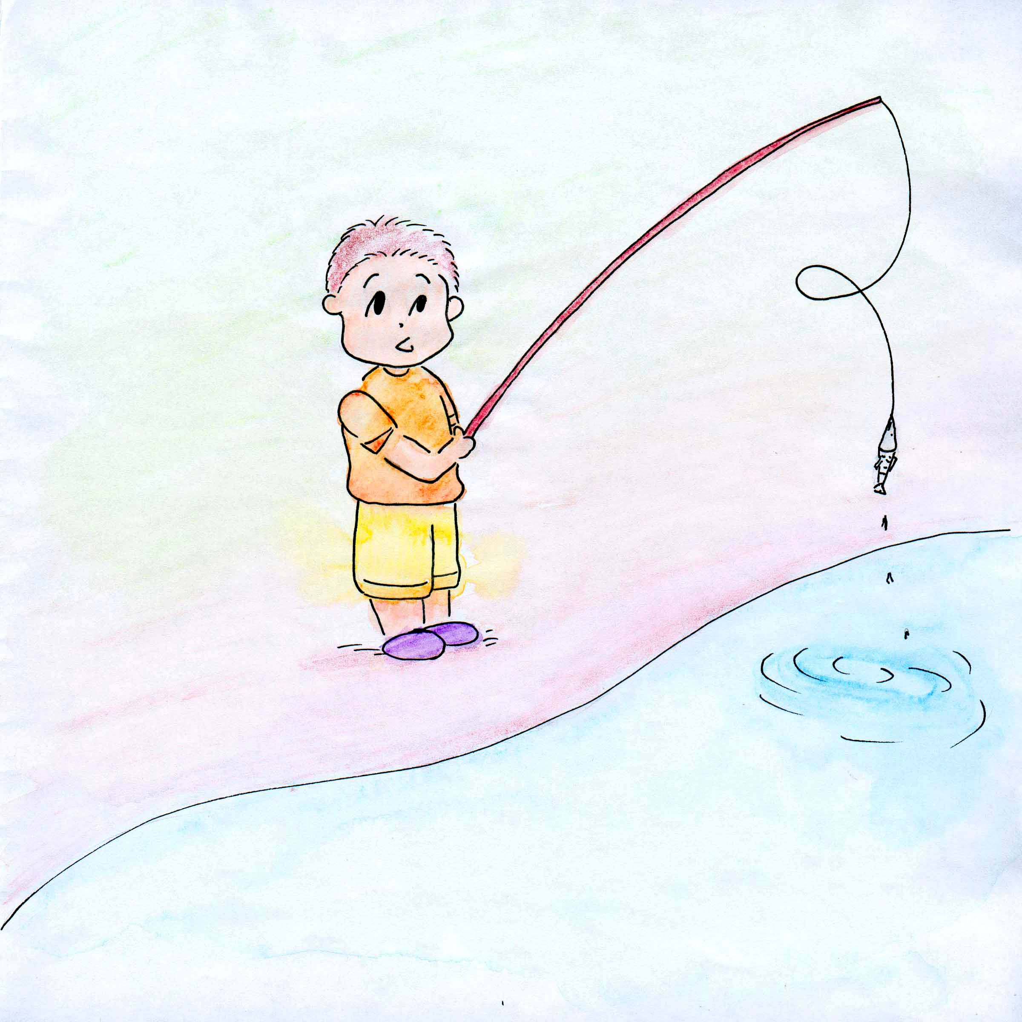
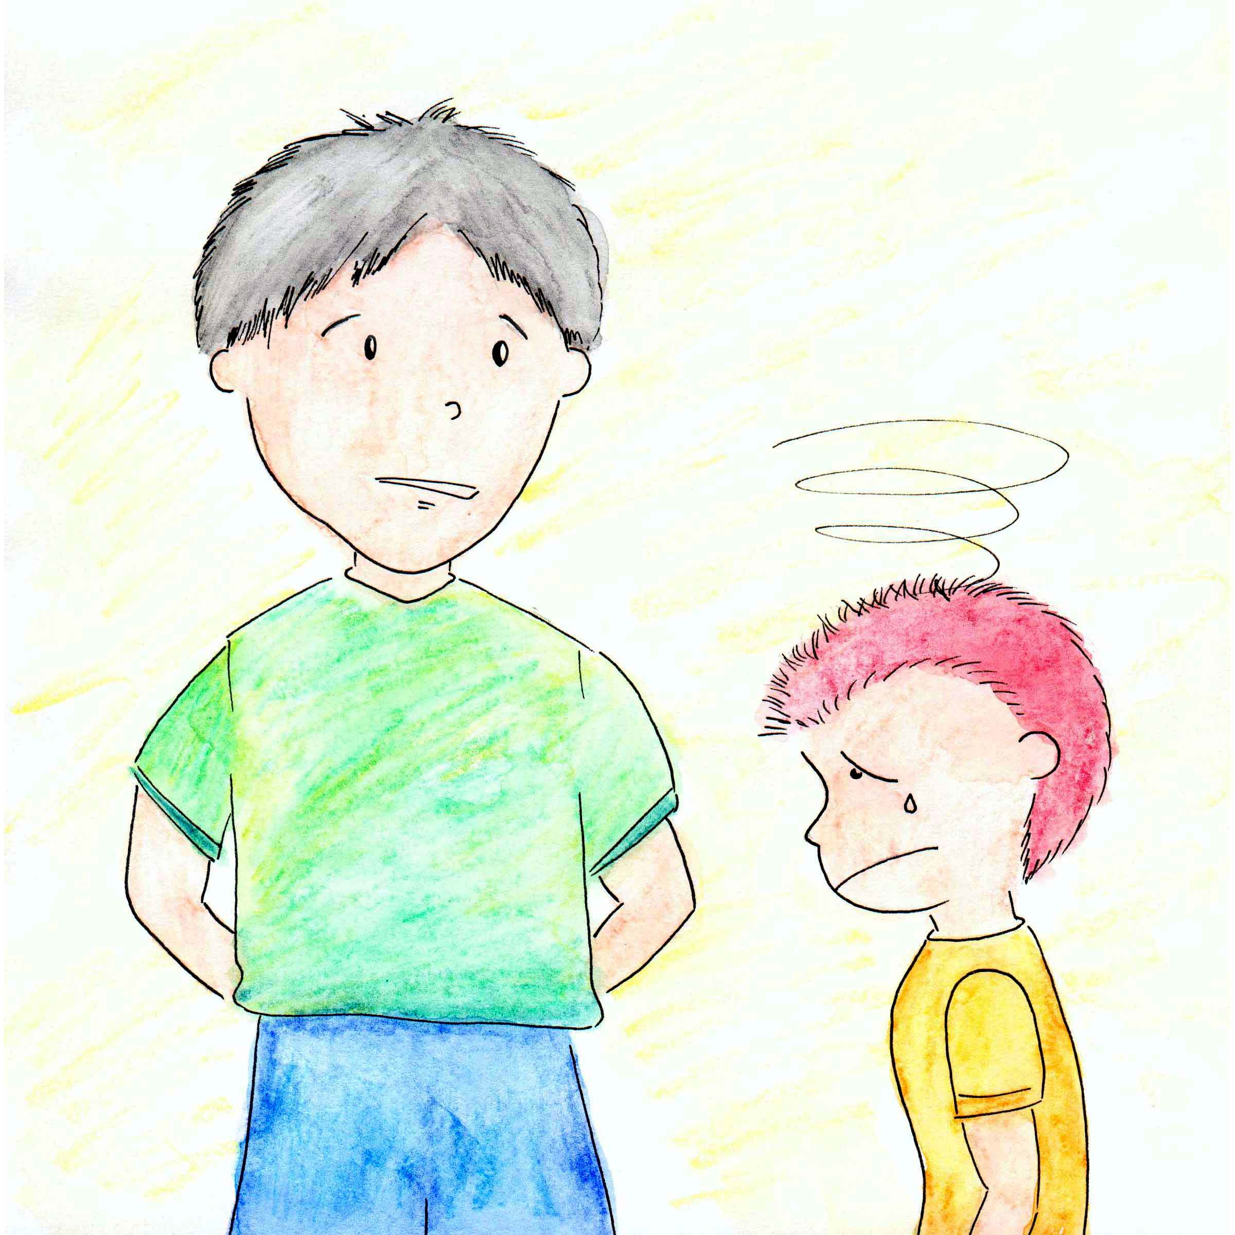
圖畫2

